Требования пожарной безопасности при посевной
До начала полевых работ все задействованные в них лица должны пройти противопожарный инструктаж, о соблюдении требований пожарной безопасности. Соблюдать нормы наличия средств пожаротушения и содержать средства пожаротушения в готовности, обеспечивающей возможность их немедленного использования. Временные полевые станы необходимо располагать не ближе 100 м от хлебных массивов, токов, лесных массивов и т.п. Площадки полевых станов и зернотока опахиваются полосой, шириной не менее 4 м и отводятся оборудованные места для курения с надписями «Место для курения». Курить и производить работы с применением огня в хлебных массивах и вблизи них, а также возле скирд соломы и сена запрещается. Заправка нефтепродуктами и проведение газо-электросварочных работ в полевых условиях должны осуществляться на специальных площадках, очищенных от сухой травы, горючего мусора и опаханных полосой, шириной не менее 4 м или на пахоте, на расстоянии 100 м от токов, стогов сена и соломы, хлебных массивов и не менее 50 м от строений. Заправка должна производится только топливозаправщиком при заглушенных двигателях. В ночное время заправка машин топливом запрещается. Ремонт комбайнов и устранение отказов и неисправностей в период эксплуатации производить в дали от хлебного массива на расстоянии не менее 30 м, опахав его вокруг полосой не менее 4 м. Радиаторы двигателей, валы битеров, соломонабивателей, транспортеров и подборщиков, шнеки и другие узлы и детали уборочных машин должны своевременно очищаться от пыли, соломы и зерна.
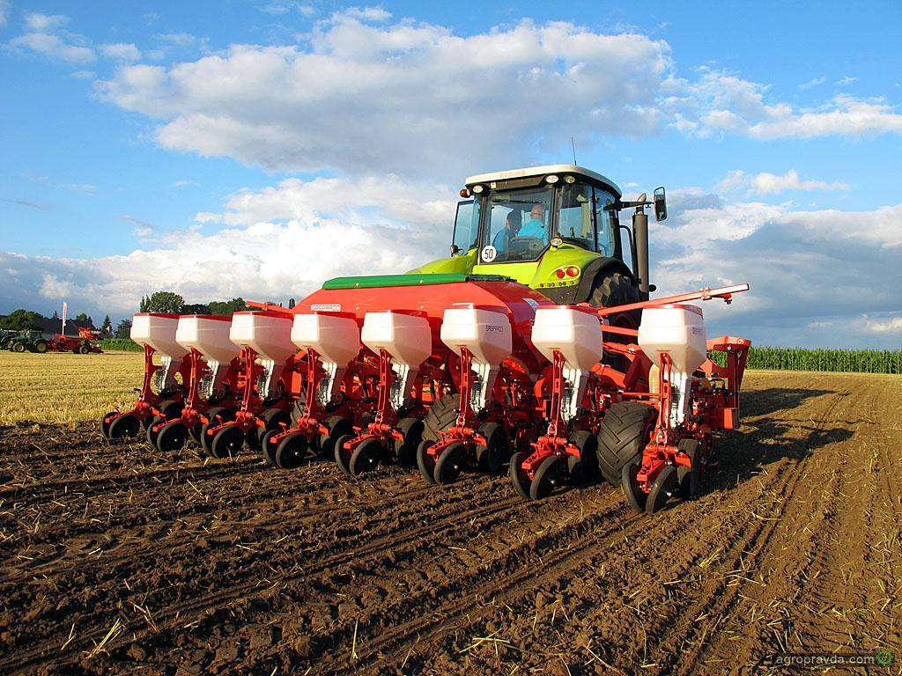
Запрещается:
- работа тракторов, самоходных шасси и автомобилей без капотов или с открытыми капотами;
- применение паяльных ламп для выжигания пыли в радиаторах двигателей;
- сжигание стерни, пожнивных остатков и разведение костров на полях;
- выжигание травы, сжигание мусора на земельных участках, непосредственно примыкающих к лесам, защитным и озеленительным лесным насаждениям, без согласования с лесхозами и постоянного наблюдения;
- оставлять промасленные или пропитанные бензином, керосином или иными горючими веществами материалы (бумагу, ткань, вату и др.) в не предусмотренных специально для этого местах.

ТОНД и ПР Омского района

